SCHREIBBEWERB

Name der Schülerin/des Schülers: _______Matthias Aigner________
Alter: __12_ Schule: ___NMS Seitenstetten-Biberbach__________________________
Klasse: ____2c_____
Ort: _______________Biberbach_________________

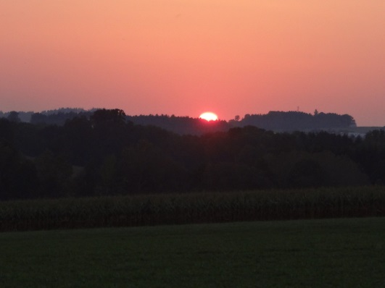
Foto: „De letztn Sunstrohln“ – Romana H., NMS Aschbach
Wald Nacht
Christoph Mauz

20:37
Schöner Schmarrn! Jetzt wird es gleich finster und ich habe immer noch keine Ahnung, wo genau ich bin. Das Einzige, das völlig außer Streit steht, ist die Tatsache, dass ich im Wald stehe. Mittendrin! Der Wald ist irgendwo im westlichen Niederösterreich. Zwischen Amstetten West und Oed-Öhling. Wenn ich die Augen zumache, dann höre ich Autobahngeräusche. Das heißt, ich hoffe, dass es Autobahngeräusche sind. Weil wenn das Geräusch zum Beispiel von Gelsen kommt, dann gute Nacht, Bertl! Bertl heiße ich übrigens. Bertl Panigl und ich hab‘ mich verlaufen. Verlaufen in einem Wald im westlichen Niederösterreich, zwischen Amstetten West und Oed-Öhling.
Verzweifelt hole ich mein Handy hervor, aber ich habe immer noch kein Signal. Überall funktioniert das Klumpert! Überall, außer in einem Wald im westlichen Niederösterreich, zwischen Amstetten und Oed-Öhling!
…
Also mache ich mich auf den Weg und folge den Geräuschen der Autos in der Ferne. Zielstrebig gehe ich den matschigen Waldboden entlang. „Autsch!“, schreie ich, weil ich über einen Baumstumpf gestolpert bin. Es dämmert schon und ich will nach Hause. Plötzlich raschelt es im Gebüsch vor mir. Es ist nicht weit zu diesem Busch. Die Schweißtropfen stehen mir auf der Stirn und mein Herz pocht so enorm, dass man es wahrscheinlich hören kann. Ich gehe ganz vorsichtig um das Gebüsch herum, doch ich trete wegen meiner Ungeschicklichkeit auf einen dürren Ast. Da springt plötzlich ein kleines Tier aus dem Busch und verschwand irgendwo im Wald. Irgendwie war es mir hier zu unheimlich. Schnell „nahm ich meine Beine in die Hand“ und kam erst nach ein paar Minuten wieder zum Stehen. Doch ich schrecke auf, weil ich keine Autos mehr höre. „Verflixt und zugenäht!“, schreie ich durch den ganzen Wald, dass sogar die schlafenden Vögel noch aufschreckten. Jetzt verschwanden auch schon „de letztn Sunstrohln“ hinter dem Horizont. Naja, soweit ich sehen kann. Ich schaue auf mein Handy und versuche eine Taschenlampe einzuschalten, doch in diesem Moment ist der Akku leer. Es ist einfach unfassbar, wieviel Pech ich gerade heute habe. Ich drehe mich um und sehe in der Ferne eine Lichtung. Ach, vielleicht ist das meine Rettung. Eine gute Stunde gehe ich nun schon durch den Wald und höre Autogeräusche, falls es überhaupt welche sind. Doch da irre ich mich nicht, denn ich bin bei einer Tankstelle gelandet. Zufälligerweise habe ich noch fünf Euro in der Hosentasche eingesteckt mit denen ich nun zur Tankstelle marschiere. Ich frage an der Kassa, ob ich kurz telefonieren dürfe und rufe meine Eltern an. Doch es geht niemand ans Telefon. Anscheinend ist niemand zu Hause, vielleicht suchen sie mich schon. Große Krokodilstränen laufen mir über die Wangen. Die Bedienstete bei der Tankstelle sieht mir meine Verzweiflung an und fragt mich, ob ich noch eine andere Nummer kenne. Natürlich weiß ich noch die Nummer von meinem Opa. Ich tippe in das Telefon: 0676/1… Sekunden des Wartens, die mir vorkommen, wie eine Ewigkeit. Endlich, die Stimme meines Opas. Ich kann es gar nicht fassen, dass doch noch jemand abhebt. Zum Glück kann mein Opa mich in einer halben Stunde von der Tankstelle abholen. Dieses Nachtabenteuer werde ich so schnell sicher nicht mehr vergessen.

